МУНИЦИПАЛЬНОЕ БЮДЖЕТНОЕ ОБЩЕОБРАЗОВАТЕЛЬНОЕ
УЧРЕЖДЕНИЕ СРЕДНЯЯ ОБЩЕОБРАЗОВАЕЛЬНАЯ ШКОЛА С.ЗАВИДОВО

Методическая разработка проекта
«Волшебный мир театра»

Разработала:
Воспитатель дошкольной группы
Сенотрусова Екатерина Сергеевна

2018г-2019г

Пояснительная записка.
Актуальность: в настоящее время накоплен большой теоретический и практический опыт по организации театральной деятельности в детском саду. Этому посвящены работы отечественных педагогов, учёных, методистов: С.Н. Томчиковой, Л.В. Артемовой, Л. Фурминой, Л. Ворошниной, Р. Сигуткиной, Е.Л.Трусовой, С.И.Мерзляковой и др. Занятия театральной деятельностью должны предоставить детям возможность не только изучать и познавать окружающий мир через постижение сказок, но жить в гармонии с ним, получать удовлетворение от занятий, разнообразия деятельности, успешного выполнения задания. С этой точки зрения огромное значение имеет организация, пространство театрального помещения.
Среда является одним из основных средств развития личности ребенка, источником его индивидуальных знаний и социального опыта. Причем предметно-пространственная среда не только должна обеспечивать совместную театрализованную деятельность детей, но и являться основой самостоятельного творчества каждого ребенка, своеобразной формой его самообразования. При проектировании предметно-пространственной среды, обеспечивающей театрализованную деятельность детей, следует учитывать:
- индивидуальные социально-психологические особенности ребенка;
- особенности его эмоционально-личностного развития;
- интересы, склонности, предпочтения и потребности;
- любознательность, исследовательский интерес и творческие способности;
- возрастные и полоролевые особенности.
Социально-психологические особенности детей дошкольного возраста предполагают стремление ребенка участвовать в совместной деятельности со сверстниками и взрослыми, а также время от времени возникающую потребность в уединении. При этом для обеспечения оптимального баланса совместной и самостоятельной театрализованной деятельности детей в каждой возрастной группе должна быть оборудована театральная зона или уголок сказки, а также «тихий уголок», где ребенок может побыть один и порепетировать какую-либо роль перед зеркалом или ещё раз просмотреть иллюстрации к спектаклю и т.д.
Практическая значимость: Данный материал может представлять интерес для педагогов дошкольных учреждений и использоваться в практической работе по развитию нравственно – этических компетенций ребенка - дошкольника.
С точки зрения педагогической привлекательности и новизны можно говорить об универсальности, игровой природе и социальной направленности, а также о коррекционных возможностях театра. Именно театрализованная деятельность позволяет решать многие педагогические задачи, касающиеся формирования разносторонне развитой личности. Участвуя в театрализованных играх, дети становятся участниками разных событий из жизни героев театрализованных постановок, что дает им возможность глубже познать окружающий мир, формирует уважительное отношение друг к другу.
Целевая аудитория: дети, воспитатели, родители, музыкальный руководитель.
Цель проекта: Создание условий для формирования средств театральной выразительности и развития речи у дошкольников через театрализованную деятельность.
Ожидаемый результат:
- Дошкольники с интересом разыгрывают новые постановки сказок.
- Повышение темпа развития речи в целом за счет включения дошкольников в творческую деятельность.
- Через систему разнообразных мероприятий будут сформированы основные понятия о театрализованной деятельности детей.
- Развитие эмоционального фона дошкольников, пополнение театрального уголка.

Тип проекта: творческий, игровой.
Продолжительность: долгосрочный.
Возраст детей: средняя, старшая и подготовительная подгруппы.
Задачи проекта:
- Познакомить детей с различными видами театра.
- Обогащать словарь детей, активизировать его.
- Вызвать у детей интерес к театру, желание участвовать в театральной деятельности;
- Развивать инициативу, самостоятельность, связанную речь, воображение и фантазию.
Для родителей: сформировать у детей и родителей интерес к театру и совместной театральной деятельности.
Ресурсы для реализации проекта:

Внутренние ресурсы:
- Наличие методического обеспечения: литература методическая и детская, периодические издания, методические разработки ООД, наличие различных видов театров по теме проекта;
- Наглядно - иллюстративные материалы: фотографии и иллюстрации, картины, аудиозаписи звуков природы, нарезка эпизодов из различных сказок (для озвучивания, чтения по ролям), презентации.
Внешние ресурсы: посещение спектаклей выездных театров.
Структура проекта
1 этап - подготовительный, информационно-исследовательский:
- Сбор и обработка методических пособий, видео - материалов для ознакомления детей с театральным искусством.
- Создание совместно педагога с родителями и детьми разных видов театра;
- Чтение художественных произведений (сказки, рассказы);
- Подбор игр, пальчиковой, артикуляционной, дыхательной гимнастики, пластических этюдов;
- Разработка сценария развлечения для детей.
2 этап - работа по формированию средств театральной выразительности у детей 4-го года жизни (приложение 1)

Организация развивающей предметно-пространственной среды | Работа с детьми | Взаимодействие с родителями
Цель: Пополнение РППС:  - пополнить центр «Читарик»;  - дополнить центр творчества «Кулиска» пальчиковым театром, костюмами, декорациями, театром – оригами;  - работа над «Бумажной книгой сказок»;  - создание мини – музея «В гостях у сказки». | Цель: Развитие творческой деятельности детей, посредством использования следующих методов:  - сочинение сказок,  - модификация сказок,  - сопровождение движений кукол песенкой, интерес и желание танцевать. | Цель: Установление сотрудничества МБОУ и семьи в вопросах нравственно – этического воспитания.  Она включает в себя:  - участие в создании мини - музея группы;  - посещение выставок детского творчества;  - участие в творческих выставках и конкурсах;  - участие в детско -родительских проектах;  - участие в конкурсе книжек – самоделок.

Исходя из того, что детская природа требует наглядности, я широко в своей практике использовала ИКТ. Применение и использование инновационных технологий в работе с дошкольниками помогало мне готовить дидактический материал красочным и эстетическим. Используемый мной мультимедийный материал был самым разнообразным: презентации, слайды, игры – тренажеры, электронные игры на закрепление полученного материала, игры – викторины, использование в работе лэпбуков, благодаря чему процесс подачи знаний для детей становился более современным, разнообразным, насыщенным, информация подавалась мной живо и легко.
В своей педагогической деятельности я использую различные средства: проектор, ноутбук, принтер, сканер, телевизор, видео, DVD, CD, музыкальный центр, цифровой фотоаппарат. (Приложение 2)

Вывод: В завершении реализации проекта в результате наблюдений, опросов, можно отметить положительную динамику в освоении детьми знаний по развитию нравственно – этических качеств. У детей систематизированы знания о различных видах театров и правилах поведения в театре, как в общественном месте; они умеют эмоционально передавать настроение, выражая его через речевые зарисовки. Дети овладели знаниями общественных взаимоотношений, Владеют театральной терминологией, а так же умеют образно передавать характер героев, умеют давать объективную оценку их поступкам. Сформирован ряд качеств, ценных для дальнейшего этического развития: активность, сознательность, самостоятельность, способность к сочувствию и сопереживанию, непосредственность впечатлений, яркость в выражении и проявлении воображения, что должным образом влияет на уровень нравственно - этического воспитания дошкольников.

Приложение 1
 | НОД | Программное содержание | Материал, оборудование | Умения, формируемые в рамках НОД
1 | Театр и его особенности | Цель: Знакомство и привлечение детей к миру театра. Формирование интереса к театральной деятельности.  Задачи:  1.Обучающие: Сформировать представление о театральном искусстве. Познакомить детей с видами театров, некоторыми театральными профессиями  2.Развивающие: Развивать познавательный интерес, творческие способности, внимание и наблюдательность. Развивать правильное понимание театральной терминологии и использования ее в речи.  3.Воспитывающие: Воспитывать интерес к театральным профессиям. | Видеоряд внешний и внутренний вид театра, видеоряд различные виды театра, предметные карточки с изображением сказочных героев и одежды, зеркала, шаблоны лица человека, цветные карандаши | Представление о видах театра
2 | Долгий вечерок | Цель: заинтересовать детей настольным театром.  Задачи:  1.Обучающие: приобщить детей к народной традиции; познакомить со сказкой «Кочеток и курочка»  2.Развивающие: учить запоминать сказку; развивать воображение детей.  3.Воспитывающие: Воспитывать интерес к театру. | декорации русской избы; колыбелька с куклой-младенцем; русские народные костюмы (для детей и взрослых). | Представление о видах театра  Формирование навыков актерского мастерства: формирование выразительных мимических движений
3 | Ставим спектакль | Цели: научить детей оборудовать место для театрализованной игры.  Задачи:  1.Обучающие: приобщать к творческой работе (осуждать замысел, атрибуты и др.); учить действовать фанерными фигурками, показывать при помощи интонации настроение героя  2.Развивающие: развивать речевые способности; учить выразительности исполнения роли.  3. Воспитывающие: вызывать эмоциональный отклик на музыкальные образы | декорации для настольного театра (деревья, кусты, домик); фанерные фигурки персонажей (девочка, бабушка, дедушка, лиса, волк, медведь). | Формирование выразительности речи и речевого дыхания
4 | Зимние забавы | Цели: создать атмосферу волшебства, сказочности.  Задачи:  1.Обучающие: учить детей придумывать игровые ситуации; развивать творческое воображение детей; порадовать и увлечь детей игровой ситуацией.  2.Развивающие: развивать воображение детей в этюдах; вызывать эмоциональный отклик на музыкальные образы; познакомить со сказкой. Развитие силы голоса и речевого дыхания. Активизация мышц губ.  3. Воспитывающие: вызывать эмоциональный отклик на музыкальные образы, учить понимать нравственную сторону поступков. | декорации зимнего леса; костюмы снежинок, зимы, зайцев, лисичек; пальчиковый театр (лиса и заяц). | Формирование навыков актерского мастерства: формирование эмоционально-образного развития  Выразительности речи и речевого дыхания: развитие сильного плавного и продолжительного выдоха
5 | Приключения в лесу | Цели: пробудить интерес детей к разыгрыванию знакомой сказки.  Задачи:  1.Обучающие: учить играть спектакль, не заучивая специально текст.  2.Развивающие: научить выражать свои эмоции в настольном театре, развивать музыкальность детей, учить эмоционально реагировать на музыку.  3. Воспитывающие: вызывать эмоциональный отклик на музыкальные образы. | декорации к сказке про лисенка (деревья, кусты для настольного театра); куклы и мягкие игрушки для театра (лисенок, мама-лиса, ворона, заяц); шапочки для подвижной игры (зайцы, волки, лисы, конь, утки); музыкальные записи для игры. | Формирование навыков актерского мастерства: формирование диалогических умений
6 | Дедушка Ежик | Цели: создать эмоционально-положительное отношение к произведениям малых фольклорных форм;  Задачи:  1.Обучающие:. научить детей выступать перед сверстниками; развивать эстетический вкус; побуждать к импровизации; познакомить со сказкой «Как ежик друга нашел».  2.Развивающие: продолжать учить выражать свои эмоции в настольном театре, развитие сильного плавного и продолжительного выдоха  3. Воспитывающие: вызывать эмоциональный отклик на музыкальные образы. | мягкая игрушка еж; куклы настольного театра (еж, белка, заяц). | Формирование навыков актерского мастерства: формирование выразительных мимических движений,  эмоционально-образного развития  Выразительности речи и речевого дыхания: развитие сильного плавного и продолжительного выдоха
7 | Сказка на столе. Постановка сказки «Теремок» | Цели: способствовать развитию памяти, побуждать к высказыванию о понравившемся спектакле; учить выразительной интонации; дать пример элементарного кукловождения  Задачи:  1.Обучающие: научить выражать эмоции через движения и мимику; познакомить со сказкой «Теремок»; побуждать к активному восприятию сказки; учить внимательно слушать сказку до конца и следить за развитием сюжета.  2. Развивающие: Развивать эмоционально-чувственную сферу детей, побуждая их к выражению своих чувств, к общению; учить вслушиваться в стихотворный текст и соотносить его смысл с выразительными движениями под музыку.  3. Воспитывающие: Воспитать эмоционально – положительный взгляд на мир театрального искусства и искусства в целом. | ширма - норка мышки; театральные куклы (мышка, лягушка, лиса, заяц, волк, медведь) и декорации для сказки (теремок, задник с пейзажем «Поле»). | Формирование навыков актерского мастерства: формирование диалогических умений
8 | В гостях у сказки | Цели: подготовить дошкольников к постановке сказки «Колосок».  Задачи:  1.Обучающие: сформировать представление об урожае зерна; познакомить со сказкой «Колосок»; дать оценку нравственным поступкам и поведению героев (петушок - любит трудиться, мышата - ленивые, непослушные); расширить представления о кукольным театре (настольном).  2.Развивающие: учить вслушиваться в текст и соотносить его смысл с выразительными движениями под музыку.  3. Воспитывающие: Воспитать интерес к сказкам | ширма; куклы (два мышонка, петушок) и декорации (задник «Поле и мельница»; домик); атрибуты (мешок с зерном, горшок с привязанной к крышке лягушкой, деревянные ложки). | Формирование навыков актерского мастерства: формирование выразительных мимических движений,  эмоционально-образного развития  Формирование навыков выразительности речи и речевого дыхания, пропевание на одном выдохе гласных звуков А, О, У, И, Э
9 | Знакомые сказки | Цели: вызвать положительный настрой на театрализованную игру по сказке «Семеро козлят».  Задачи:  1.Обучающие: учить детей реализовывать знакомый сюжет сказки посредством кукольного театра (настольного).  2.Развивающие: Развитие высоты голоса и выразительности. Совершенствование фразовой речи.  развитие умения владеть своим голосом, изменяя его интонацию в зависимости от задания, активизировать воображение детей; побуждать эмоционально откликаться на предложенную роль.  3. Воспитывающие: воспитывать интерес и желание выполнять коллективную деятельность. | диск для игры, юла; шапочки для героев сказок; фланелеграф и картинки для сказки | Формирование навыков выразительности речи и речевого дыхания: Развитие высоты голоса и выразительности. Совершенствование фразовой речи.  развитие умения владеть своим голосом, изменяя его интонацию
10 | Вспомни сказку | Цели: учить передавать с помощью настольного театра по знакомому сюжету сказки.  Задачи:  1.Обучающие: учить детей реализовывать знакомый сюжет сказки посредством кукольного театра (настольного).  2.Развивающие: активизировать воображение детей; развивать память; вызывать ассоциации; учить отвечать на вопросы по содержанию сказки; развивать эмоциональную сторону речи детей;  3.Воспитывающие: создать эмоционально-положительный настрой на сказку. | мягкие игрушки (кошка, лис); лепные игрушки (свистулька лошадка, свистулька барашек, свистулька птичка); шапочка мамы-кошки (для взрослого); шапочка мышонка (для ребенка). | Формирование навыков выразительности речи и речевого дыхания: развитие умения владеть своим голосом, изменяя его интонацию
11 | Мамины детки | Цели: развивать сопереживание, чуткое отношение к другому; учить показывать сказку на фланелеграфе  Задачи:  1.Обучающие: учить пересказывать содержание знакомой сказки; дать заряд положительных эмоций в этюдах и играх; побуждать к воплощению в игровой образ.  2.Развивающие: активизировать воображение детей; развивать память; вызывать ассоциации; учить отвечать на вопросы по содержанию сказки; развивать эмоциональную сторону речи детей;  3.Воспитывающие: создать эмоционально-положительный настрой на сказку. | мягкая игрушка кошка; фланелеграф и картинки к сказке «Кошка и котята»; шапочки кошек для подвижной игры | Формирование навыков актерского мастерства: формирование выразительных мимических движений,  эмоционально-образного развития
12 | Зимовье зверей | Цели: познакомить детей с новой русской народной сказкой; приобщить к словесному народному творчеству; вовлечь в игровую, нравственную ситуацию; будить воображение при помощи театра картинок.  Задачи:  1.Обучающие: вовлечь детей в игровой сюжет; дать представление о повадках кошек; научить пластичным и выразительным движениям; учить проявлять эмоции через мимику и жесты; развивать артистические способности детей.  2.Развивающие: активизировать воображение детей; развивать память; вызывать ассоциации; учить отвечать на вопросы по содержанию сказки; развивать речь детей;  3.Воспитывающие: создать эмоционально-положительный настрой на сказку. | атрибуты к театру картинок (бык, баран, свинья, кот, петух). | Формирование выразительности речи и речевого дыхания, формирование навыков актерского мастерства

Приложение 2

Применение и использование инновационных технологий и пособий в работе с дошкольниками.

Использование лэпбуков для изучения и закрепления материала:

- Лэпбук «Добро пожаловать в театр»
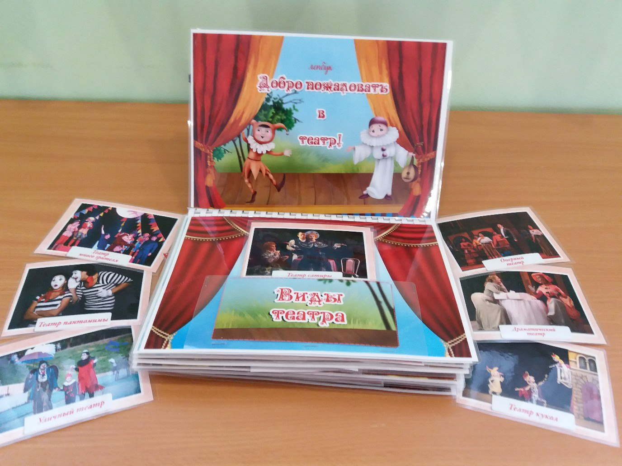

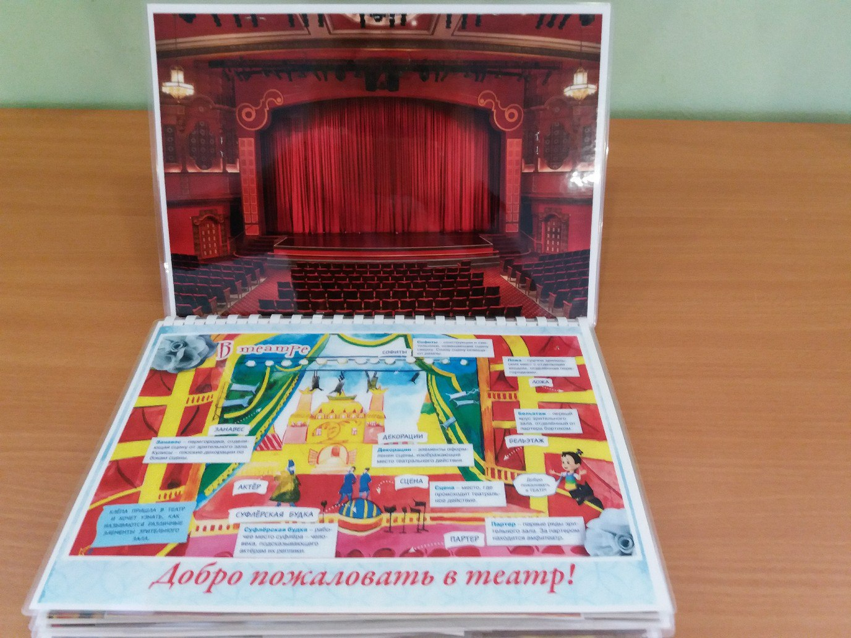

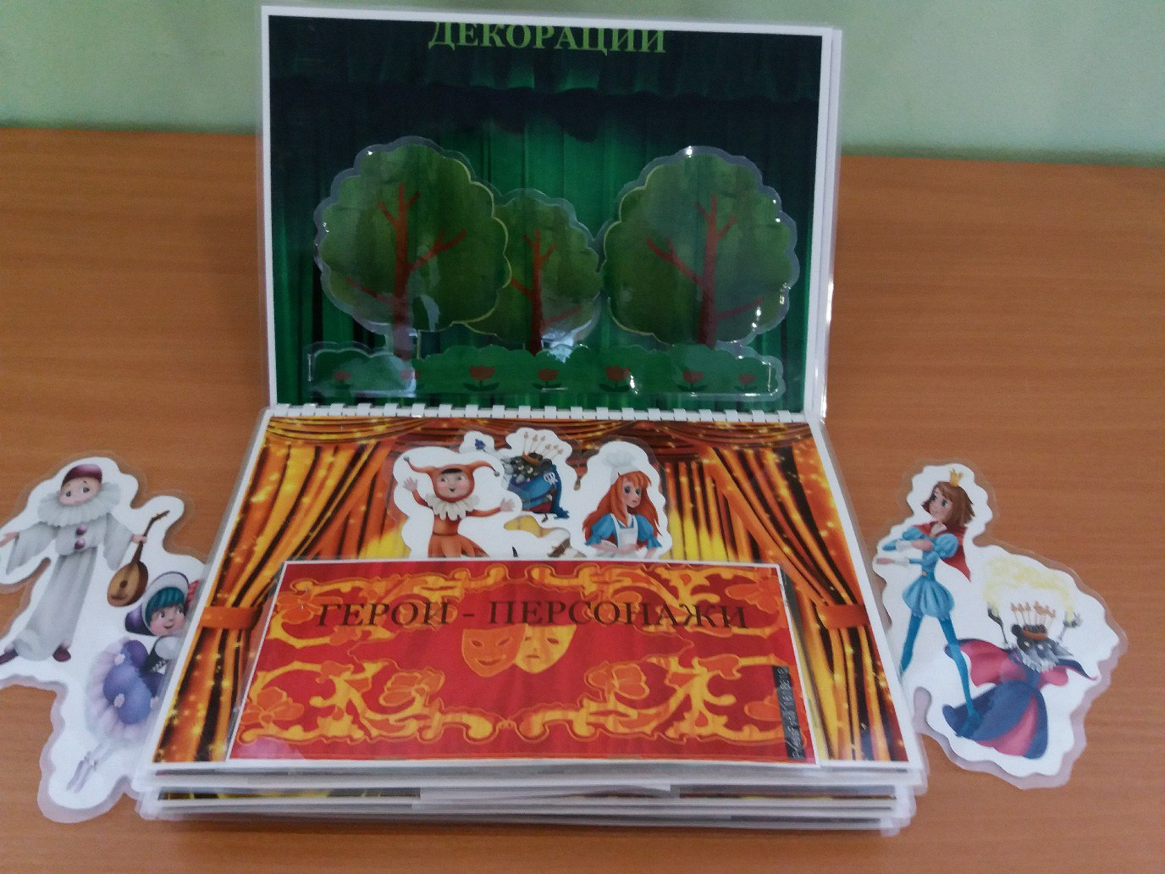

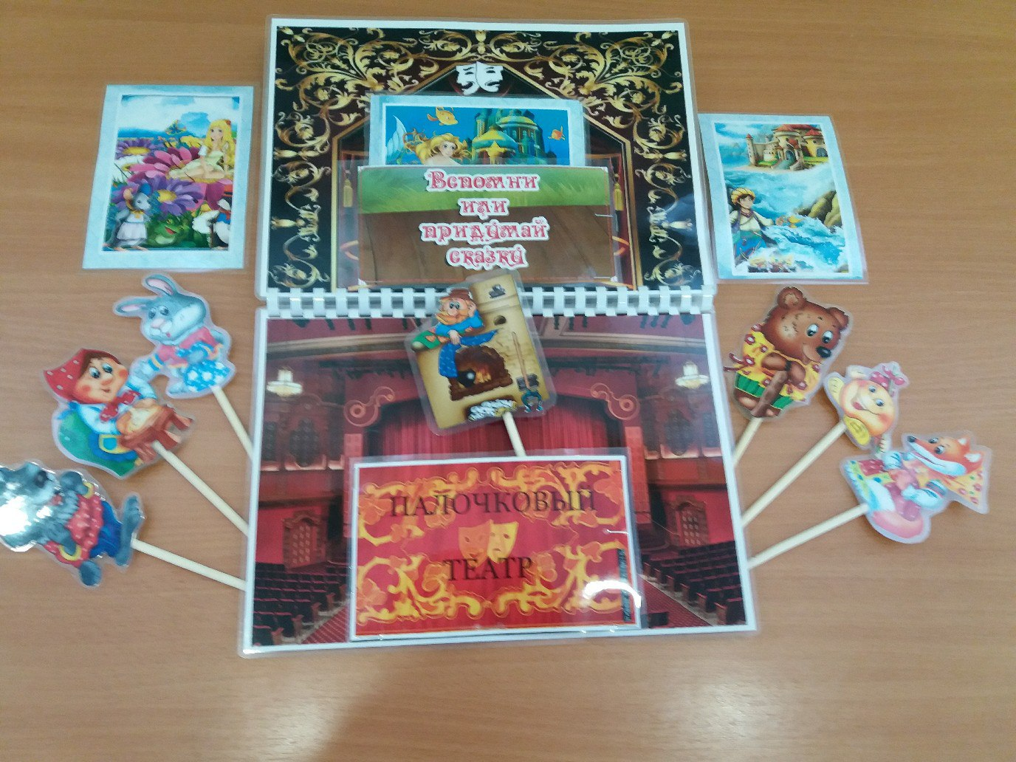

- Лэпбук «Сказки дедушки Корнея»

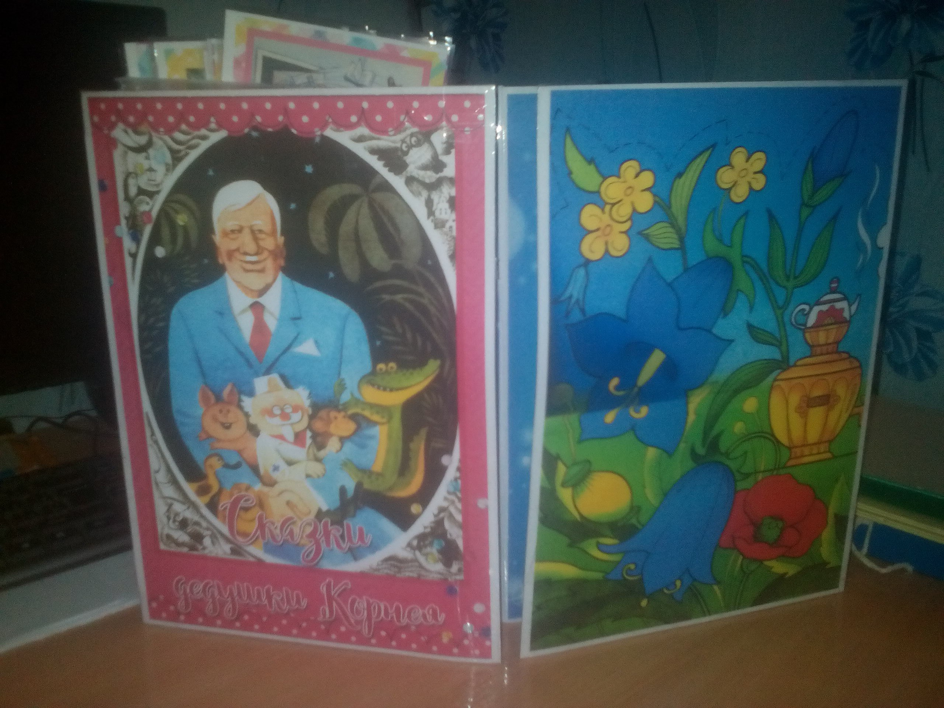
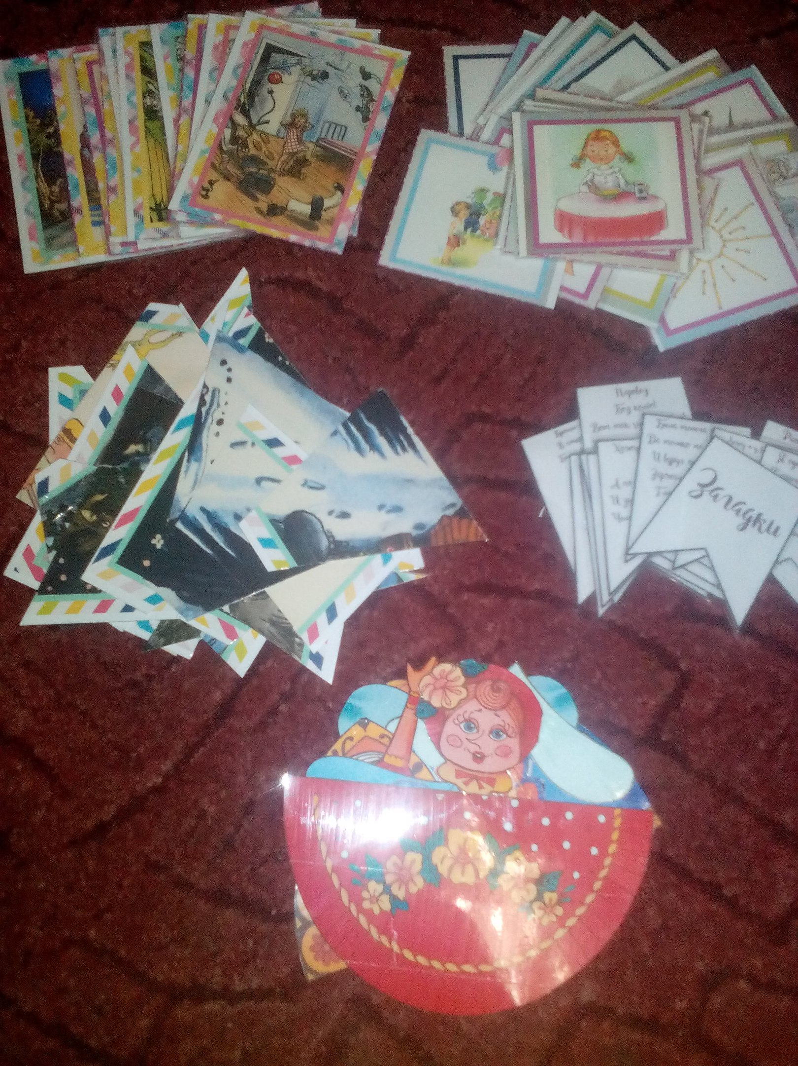

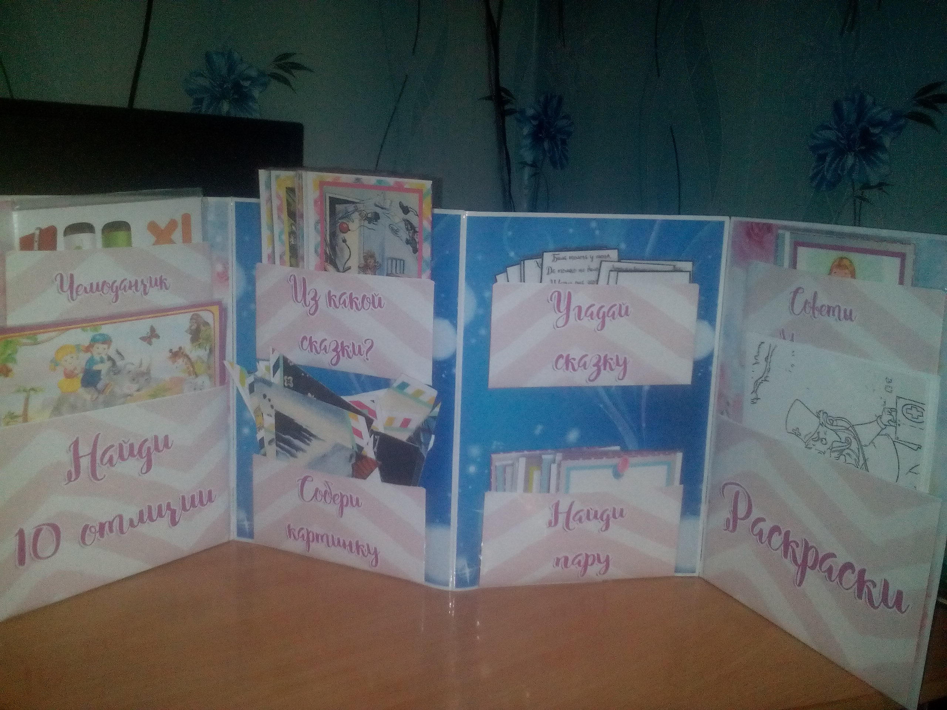

Список использованной литературы:

- «Воспитание нравственных чувств у старших дошкольников», под редакцией А.М. Виноградовой, М.: «Просвещение», 1989 г.
- Запорожец А.В. «Воспитание эмоций и чувств у дошкольника//Эмоциональное развитие дошкольника», М: «Просвещение», 1985 г.
- Родина М.И., Буренина А.И. «Кукляндия», учебно-методическое пособие по театрализованной деятельности, СПБ: «Музыкальная палитра», 2008 г.
- Каиров И.А., Богданова О.С. «Азбука нравственного воспитания», - 2004 г.
- Берлова А.Л. «Игры со сказками. Слушаю и рассуждаю». - М., 2008 г.

